**ΑΠΑΝΤΗΣΕΙΣ ΜΑΘΗΜΑΤΙΚΑ ΠΡΟΣΑΝΑΤΟΛΙΣΜΟΥ**

**ΘΕΜΑΤΑ Α ΚΑΙ Β**

**ΘΕΜΑ Α**

**Α1.** Θεωρία σελίδα 135

**Α2**. Θεωρία σελίδα 51

**Α3**. Θεωρία σελίδα 23

**Α4**. α) Σ β) Λ γ) Σ δ) Σ ε) Σ

**ΘΕΜΑ Β**

**Β1.** Θέτω  άρα η  γίνεται  άρα 

**Β2.** Η f είναι συνεχής στο R και παραγωγίσιμη με 

για κάθε  

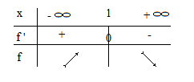

Η f είναι  στο  και  στο , και έχει ολικό max το f(1)=1

**B3.** H f ΄ είναι συνεχής και παραγωγίσιμη στο R με 

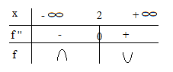



Η f είναι κοίλη στο  και κυρτή στο , και έχει σημείο καμπής το

. H f ορίζεται στο R και είναι συνεχής άρα η Cf δεν έχει κατακόρυφες ασύμπτωτες.



 άρα η Cf δεν έχει πλάγιες ή οριζόντιες ασύμπτωτες στο 





άρα η y=0 είναι οριζόντια ασύμπτωτη της Cf στο 

**ΟΡΟΣΗΜΟ ΠΕΙΡΑΙΑ**

**ΟΡΟΣΗΜΟ ΡΑΦΗΝΑΣ**